Неделя психологии
МАДОУ – детском саду № 233
Педагог-психолог Гусева К.А,
Психологическая акция в старшей и подготовительной к школе группах
«Позитивный календарь»
Дата проведения: в течение недели (ежедневно).
Цель: гармонизация эмоционального состояния в группе, развитие коммуникативных навыков у детей.
Участники акции:Дети старших и подготовительных групп.
Оборудование:
- Плакат с изображением календаря на неделю с прикреплёнными конвертиками
- 1 день: мяч.
- 2 день: карточки с изображением монстриков в разных эмоциональных состояниях
- 3 день: предметы небольшого размера (по количеству детей); тканевый мешочек; коробка.
- 4 день: карточка с заданием
- 5 день: карточка с заданием
Описание акции:дети совместно с педагогом-психологом изготавливают календарь на неделю. Затем каждый день открывают один конверт вместе и достают оттуда задание, которое им необходимо выполнить.

Задания на каждый день для детей
1 день. Комплимент для друга.
Цель: совершенствование умения взаимодействовать со сверстниками.
Описание: детям предллагется перекидывать мяч и дарить друг другу комплименты.
2 день. Угадай эмоцию.
Цель: развитие умения определять эмоциональное состояние по мимике и пантомимике.
Описание: детям предлагается угадывать настроение по мимике и пантомимике. Желающие выходят в центр круга вытаскивают карточку с изображением монстрика, испытывающего определённую эмоцию, а остальные должны угадать. Сначала можно рассмотреть карточки и назвать эмоции монстриков.
3 день. Волшебный мешочек.
Цель: развитие тактильных ощущений, познавательной активности, памяти, воображения.
Описание: предметы по количеству детей. Детям предлагается выбрать себе предмет из коробки. Дети ощупывают предмет, рассказывают о нём. Затем предметы помещаются мешочек, который пускается по кругу, и задача детей найти в мешочке свой предмет на ощупь.
4 день. Кто к нам в гости пришёл?
Цель: развитие способности воображения в игре.
Описание: в начале игры детям обьясняют, что сейчас они будут встречать гостей. Задача детей - угадать, кто именно пришел к ним в гости. Из числа детей ведущий выбирает игроков, каждому из которых дает определенное задание - изобразить животное. Делать это можно посредством жестов, мимики, звукоподражаний. (Игрок, изображающий собаку, может "помахивать хвостиком"- махать сзади рукой и лаять и т.д.). Игроки, изображающие животных, выходят к детям-зрителям по очереди. Зрители должны догадаться, кто именно пришел к ним в гости, приветливо встретить каждого гостя и усадить его рядом.
5 день. Холодно-горячо.
Цель: формирование умения описывать предмет, не глядя на него, находить в нём существенные признаки, а по описанию узнавать предмет. Развитие наблюдательность, логического мышление и умения выделять характерные качества предмета, задавать вопросы.
Описание: педагог задумывает предмет. Затем педагог описывает этот предмет, а задача детей найти его в группе по описанию. В ходе игры дети могут задавать уточняющие вопросы ведущему про предмет. Затем в качестве водящего выбирается кто-то из детей.
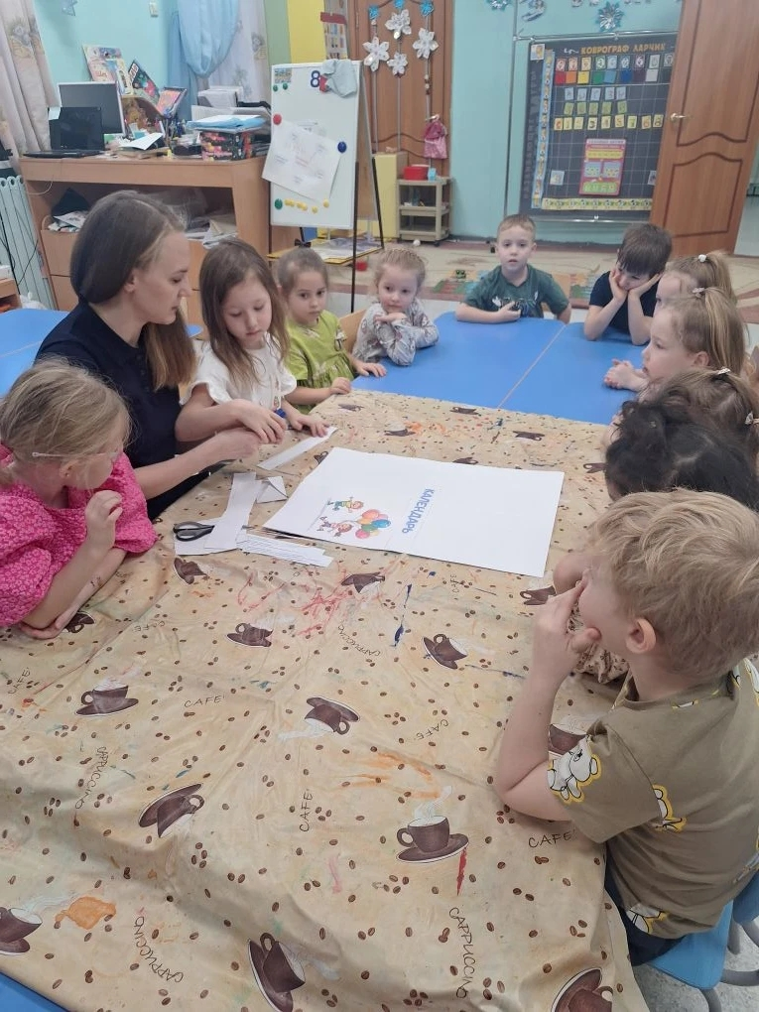 | 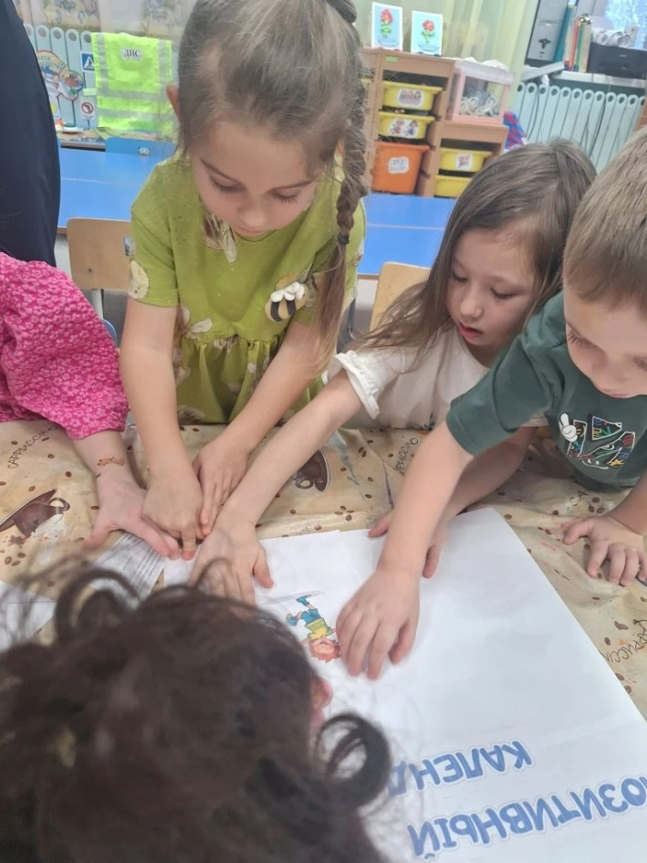
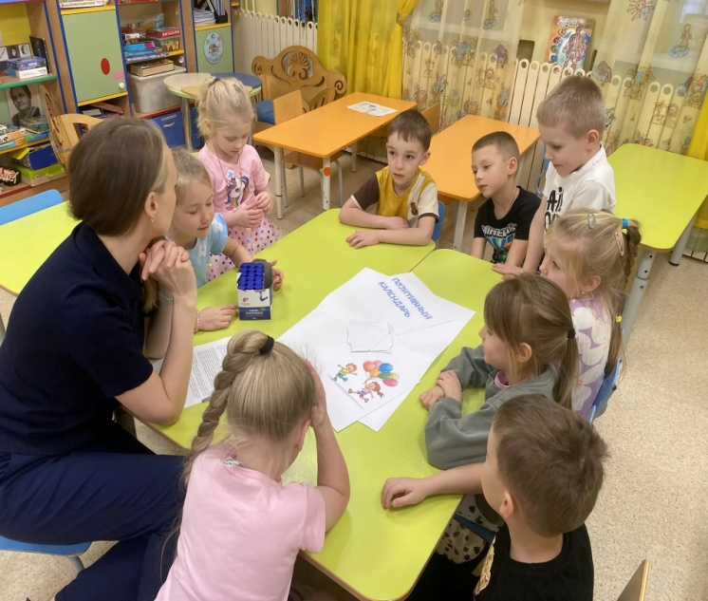 | 